សៀវភៅណែនាំ កម្មវិធីចាក់សាំង
ចាក់សាំង / Fuel Refill · ISI STEEL
មាតិកា

១. អំពីកម្មវិធីនេះ
កម្មវិធី ចាក់សាំង ប្រើសម្រាប់កត់ត្រា រាល់ពេលចាក់សាំង។ ចាក់ម្តង បញ្ចូលម្តង។
ប្រើសម្រាប់ចាក់សាំងឲ្យ៖ ឡានដឹក ម៉ូតូ រ៉ឺម៉ក, អេឡេវ៉ាទ័រ, ម៉ាស៊ីនភ្លើង, កាដុង, ផលិតកម្ម និងផ្សេងៗ។
អ្វីដែលអ្នកត្រូវមាន៖
- ទូរស័ព្ទ ដែលមានអ៊ីនធឺណិត (4G ឬ Wi‑Fi)
- គណនី Gmail របស់អ្នកផ្ទាល់
- បើក ទីតាំង (GPS / Location) នៅលើទូរស័ព្ទ
- បើកឲ្យប្រើ កាមេរ៉ា ដើម្បីថតរូប
ការងារមាន ៥ ជំហានខ្លីៗ៖
- ជ្រើសរើស ប្រភេទចាក់សាំង
- ជ្រើសរើស ផ្លាកលេខឡាន និង ឈ្មោះតៃកុង (ឬស្កេន QR លើឡាន)
- ថតរូប កុងទ័រឡាន ហើយវាយលេខ Km
- ថតរូប កុងទ័រសាំង ហើយវាយចំនួនលីត្រ
- ចុច ✔️ បញ្ជូន
ចំណាំ៖ ប្រអប់ដែលមានសញ្ញា * ក្រហម គឺ ត្រូវតែបំពេញ។

២. បើកកម្មវិធី និងចូលប្រើ

បើកកម្មវិធី
- បើក Chrome (ទូរស័ព្ទ Android) ឬ Safari (iPhone)។
- វាយអាសយដ្ឋាន៖ isteel-app.pages.dev ហើយចុច ទៅ។
- ចុចប៊ូតុង ចូលដោយប្រើ Google ហើយជ្រើសរើស Gmail របស់អ្នក។
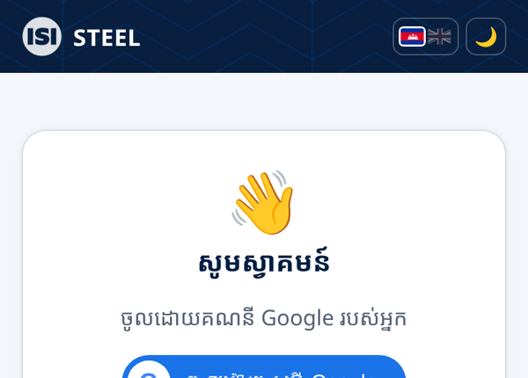
- អេក្រង់ទំព័រដើមបង្ហាញកម្មវិធីរបស់អ្នក។ ចុចរូប ចាក់សាំង។
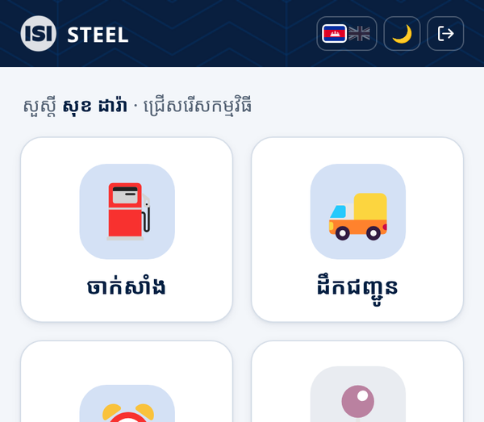
ចូលម្តង ប្រើបាន ៣០ ថ្ងៃ។ មិនបាច់ចូលរាល់ថ្ងៃទេ។

ដាក់កម្មវិធីលើអេក្រង់ទូរស័ព្ទ (ធ្វើតែម្តង)
ធ្វើបែបនេះ ដើម្បីបើកបានលឿន ដូចកម្មវិធីធម្មតា៖
- Android (Chrome)៖ ពេលឃើញប្រអប់ ដំឡើង សូមចុច ដំឡើង។ បើមិនឃើញ ចុច ⋮ (ខាងលើស្តាំ) → Add to Home screen។
- iPhone (Safari)៖ ចុច Share ⬆ (ខាងក្រោម) → Add to Home Screen → Add។
បន្ទាប់មក បើកកម្មវិធីពីរូប ISI លើអេក្រង់ទូរស័ព្ទ។

បើមិនទាន់មានសិទ្ធិប្រើ
បើអ្នកឃើញអេក្រង់ក្រហម “មិនទាន់មានសិទ្ធិប្រើកម្មវិធីនេះទេ”៖
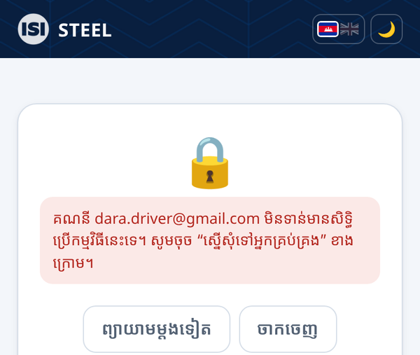
- ចុច 📨 ស្នើសុំទៅអ្នកគ្រប់គ្រង។
- បំពេញ ឈ្មោះពេញ, លេខសម្គាល់បុគ្គលិក (លេខ ៦ ខ្ទង់ ពី 100000 ដល់ 190000) និងជ្រើសរើស ផ្នែក។
- ចុច ផ្ញើសំណើ។
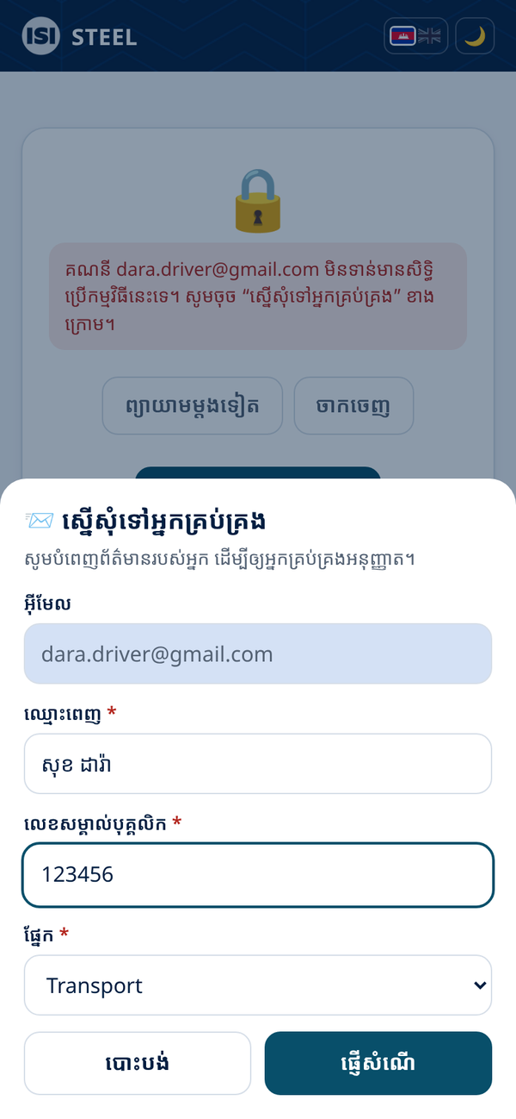
- ឃើញ ✅ បានផ្ញើសំណើ គឺរួចរាល់។ សូមរង់ចាំអ្នកគ្រប់គ្រងអនុញ្ញាត។
- ពេលអ្នកគ្រប់គ្រងប្រាប់ថាអនុញ្ញាតហើយ ចុច ព្យាយាមម្តងទៀត។
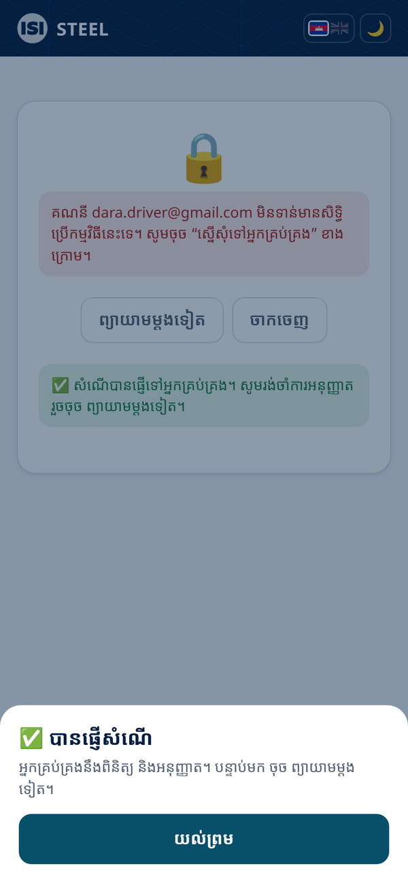

៣. ចាក់សាំងថ្មី ជំហានម្តងមួយ
ឧទាហរណ៍ខាងក្រោម គឺចាក់សាំងឲ្យ ឡានដឹក។

ជំហាន ១៖ ជ្រើសរើសប្រភេទ
ចុចប៊ូតុងមួយ ខាងក្រោម ចាក់សាំងសម្រាប់៖
- 🚚 ឡានដឹក ម៉ូតូ រ៉ឺម៉ក – ត្រូវថតកុងទ័រ Km
- 🚜 អេឡេវ៉ាទ័រ និង ⚡ ម៉ាស៊ីនភ្លើង – ត្រូវថតកុងទ័រម៉ោង
- 🫙 កាដុង, 🏭 ផលិតកម្ម, 🛢️ ផ្សេងៗ – មិនមានកុងទ័រ
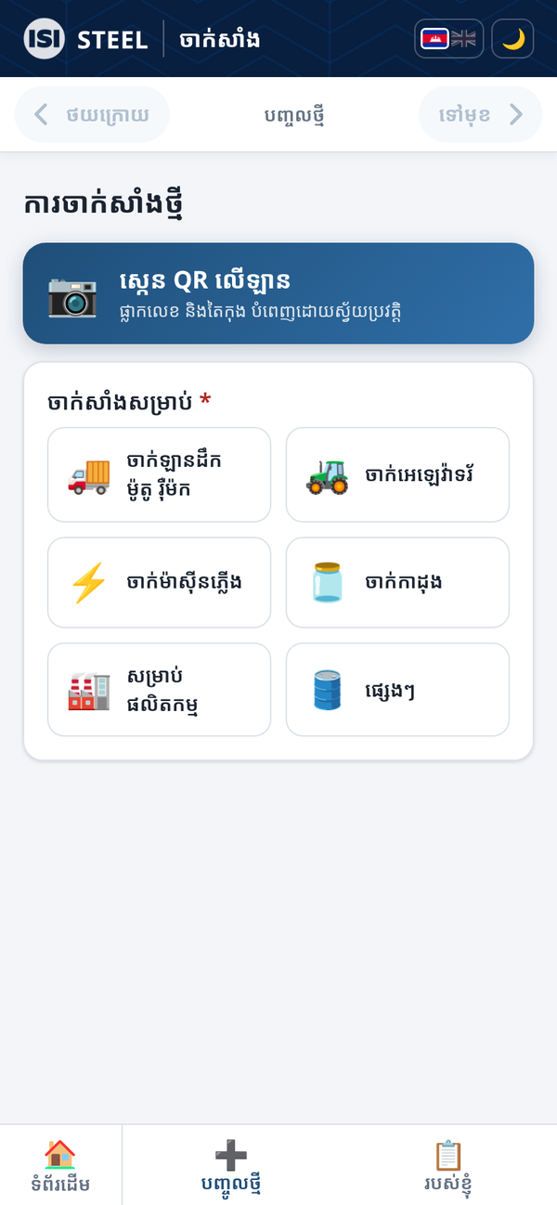

ជំហាន ២៖ ជ្រើសរើសផ្លាកលេខ និងតៃកុង
- ចុចប្រអប់ ផ្លាកលេខឡាន។
- វាយ លេខ ៤ ខ្ទង់ចុងក្រោយ ឧ. 5849។
- ចុចលើឡានរបស់អ្នក។
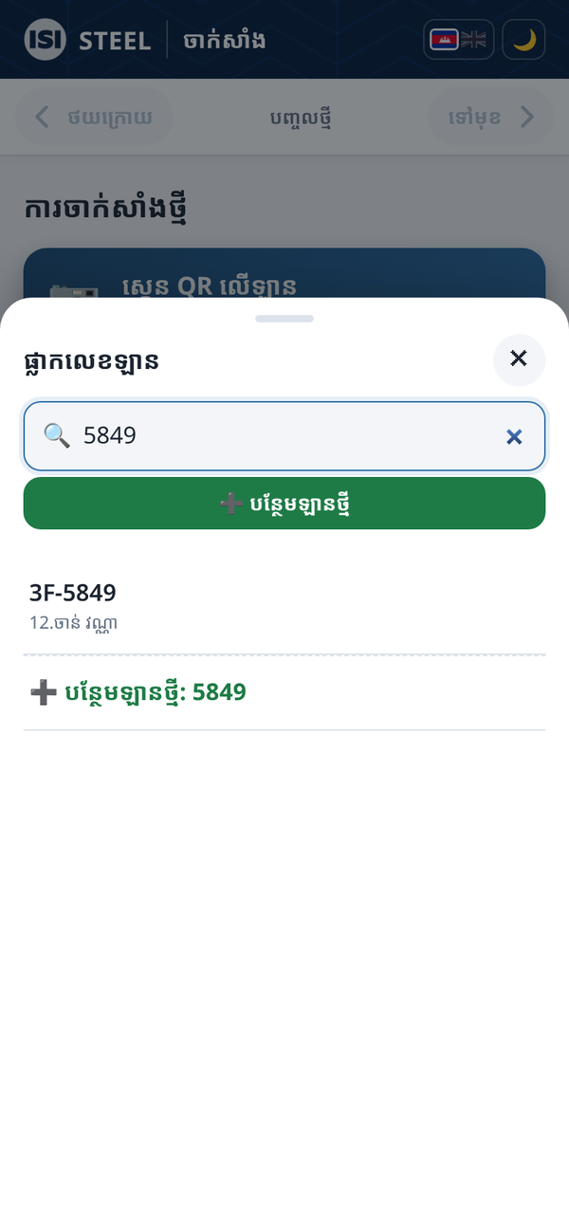
- ប្រអប់ ឈ្មោះតៃកុង នៅទទេ។ ចុចប្រអប់ ឈ្មោះតៃកុង។
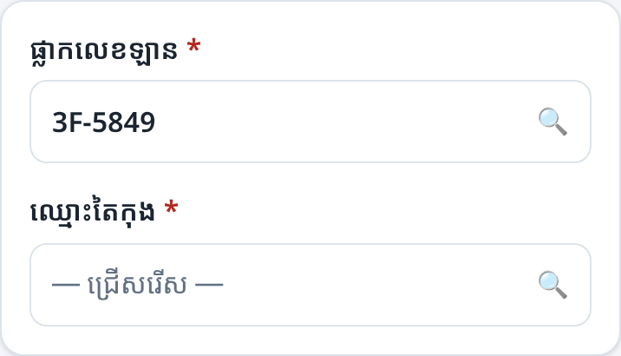
- វាយផ្នែកនៃឈ្មោះរបស់អ្នក ហើយចុចលើ ឈ្មោះរបស់អ្នក។ តៃកុងដែលធ្លាប់បើកឡាននេះ នៅខាងលើគេ។
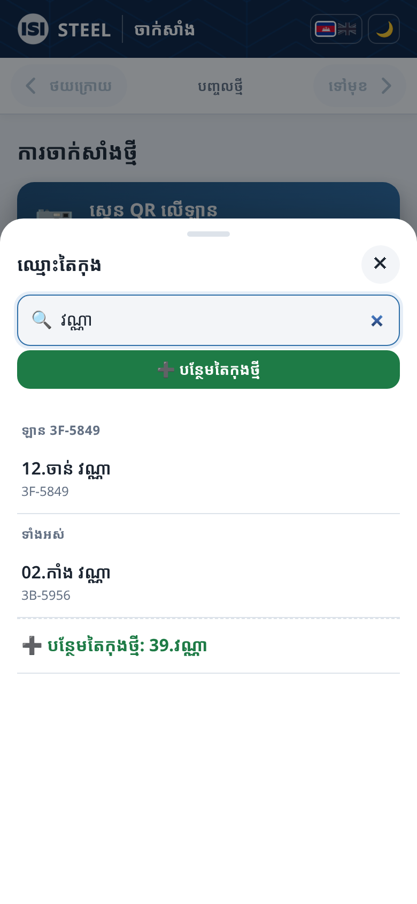
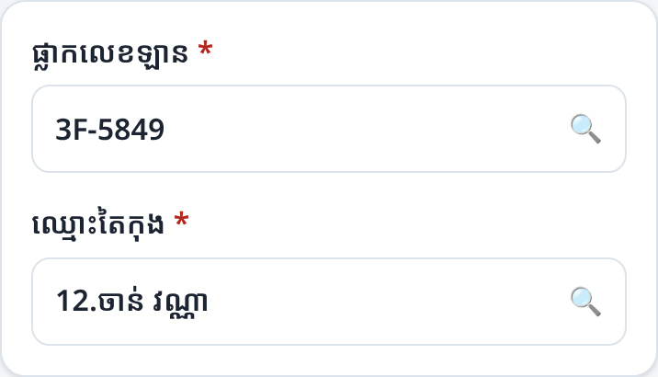
រកមិនឃើញឡាន ឬឈ្មោះ? ចុច ➕ បន្ថែមឡានថ្មី ឬ ➕ បន្ថែមតៃកុងថ្មី។
ងាយជាងនេះ៖ ស្កេន QR លើឡាន (មើលផ្នែកទី ៤)។

ជំហាន ៣៖ ថតរូបកុងទ័រឡាន និងវាយ Km
- ចុច 📷 រូបថតកុងទ័រឡាន។
- ចុច ថតរូប (ថតឥឡូវ) ឬ ជ្រើសរើសពីរូបភាព (រូបដែលថតរួច)។
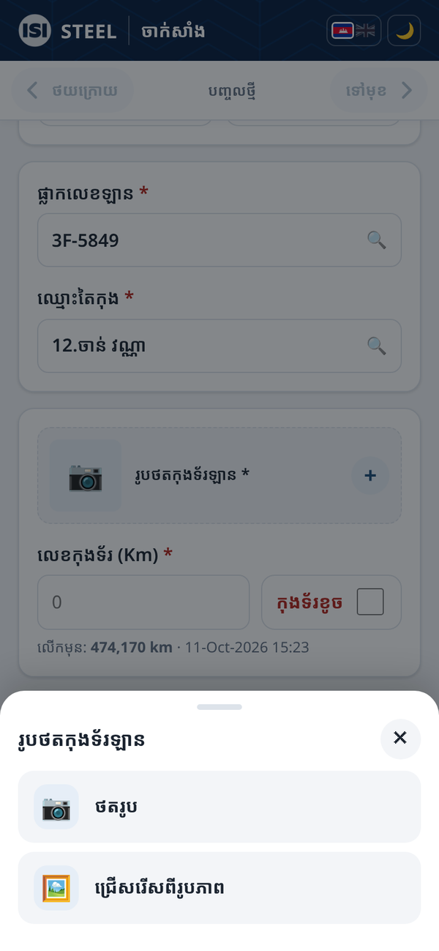
- វាយលេខ Km ដូចលើកុងទ័រ ក្នុងប្រអប់ លេខកុងទ័រ (Km)។
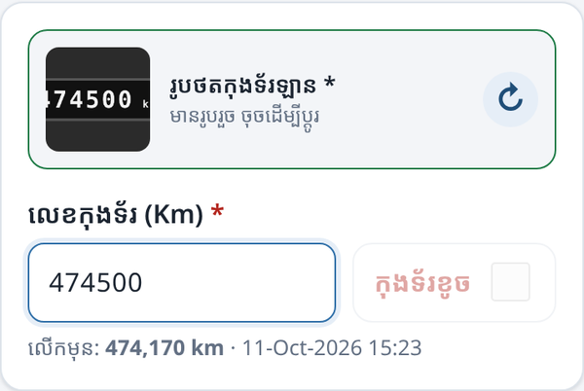
លើកមុន បង្ហាញ Km ចុងក្រោយ។ Km ថ្មី ត្រូវ ធំជាង លើកមុន។
ធីក កុងទ័រខូច តែពេលកុងទ័រខូចពិតប្រាកដ។ ពេលធីក មិនបាច់វាយ Km ទេ។

ជំហាន ៤៖ ថតរូបកុងទ័រសាំង និងវាយលីត្រ
- ចុច 📷 រូបថតកុងទ័រសាំង ហើយថតរូបលេខលើក្បាលចាក់សាំង។
- វាយចំនួន លីត្រ ដូចលើក្បាលចាក់សាំង។
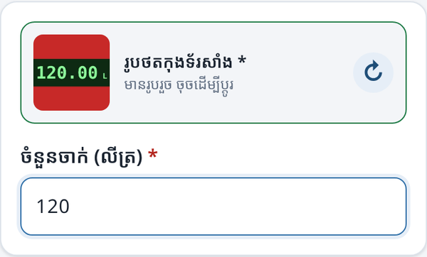

ជំហាន ៥៖ សំគាល់ និងទីតាំង
- សំគាល់ មិនបាច់សរសេរទេ បើគ្មានប្រអប់ពណ៌លឿង។
- ចំណុច ពណ៌បៃតង និងលេខទីតាំង មានន័យថា GPS ដំណើរការល្អ។
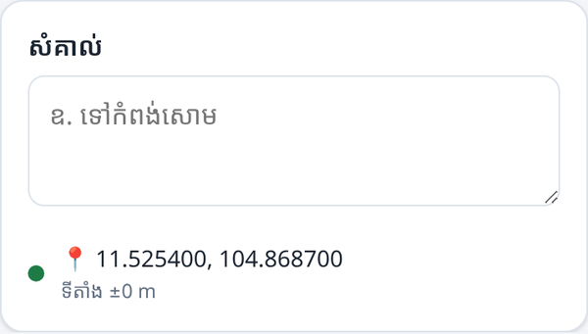
បើឃើញប្រអប់ ពណ៌លឿង ⚠️ សូមសរសេរសំគាល់ (ឧ. Km តិចជាងលើកមុន ឬលីត្រលើសកំណត់) ត្រូវតែសរសេរមូលហេតុ ក្នុងប្រអប់សំគាល់។
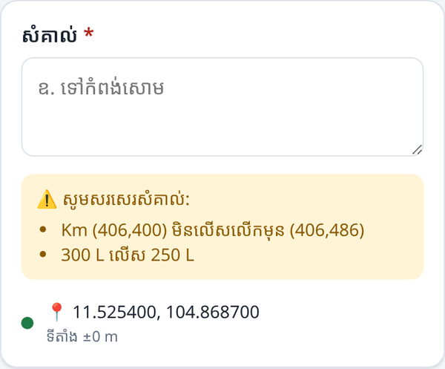

ជំហាន ៦៖ បញ្ជូន
- ចុចប៊ូតុងធំ ✔️ បញ្ជូន។
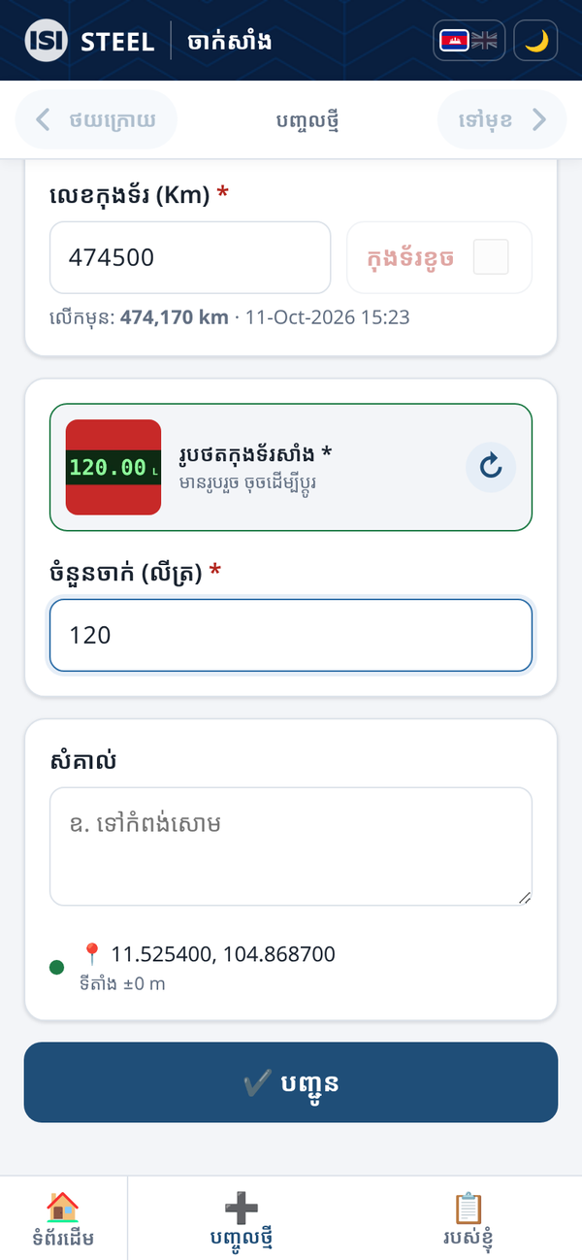
- ឃើញ ✅ បានបញ្ជូនរួចរាល់ និងលេខ ID គឺរួចរាល់។
- ចាក់ឡានបន្ទាប់? ចុច ➕ បញ្ចូលថ្មី។
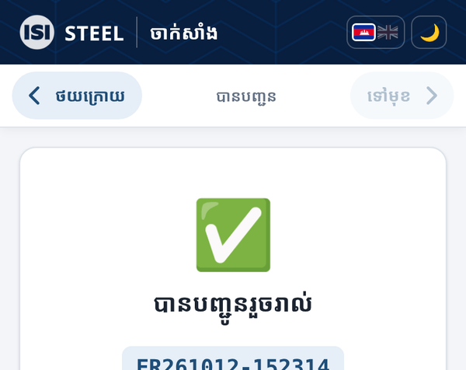
បើឃើញប្រអប់ ពណ៌ក្រហម សូមបំពេញ មានន័យថា ខ្វះព័ត៌មាន។ មើលបញ្ជី ហើយបំពេញអ្វីដែលខ្វះ រួចចុច បញ្ជូន ម្តងទៀត។
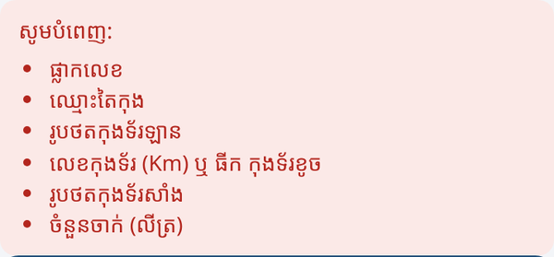

អេឡេវ៉ាទ័រ និងម៉ាស៊ីនភ្លើង
ធ្វើដូចគ្នា ប៉ុន្តែ៖
- ជ្រើសរើស គ្រឿងចក្រ ជំនួសផ្លាកលេខ។
- ថតរូប កុងទ័រម៉ោង ហើយវាយលេខម៉ោង ជំនួស Km។

៤. ស្កេន QR លើឡាន
ឡាននីមួយៗមាន ស្ទីគ័រ QR ដូចរូបខាងក្រោម។ ស្កេនវា ផ្លាកលេខ នឹងបំពេញដោយខ្លួនឯង។
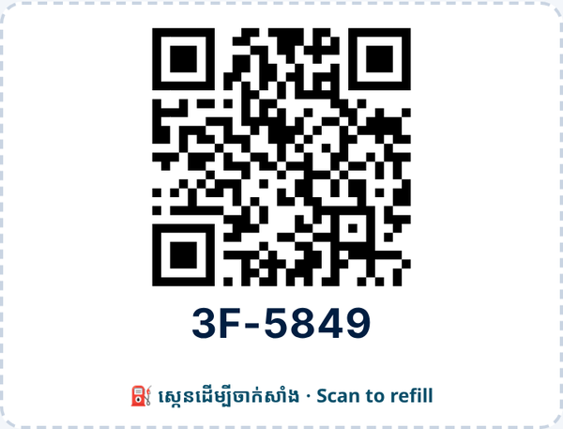
- នៅអេក្រង់ ការចាក់សាំងថ្មី ចុចប៊ូតុងពណ៌ខៀវ 📷 ស្កេន QR លើឡាន។
- បើទូរស័ព្ទសួរ “អនុញ្ញាតកាមេរ៉ា?” ចុច Allow / អនុញ្ញាត។
- ដាក់ QR ឲ្យនៅ ក្នុងប្រអប់ លើអេក្រង់។ កុំញ័រដៃ។
- ពេលស្កេនបាន ផ្ទាំងបិទដោយខ្លួនឯង ហើយឃើញផ្លាកលេខរួចហើយ។
- ចុចប្រអប់ ឈ្មោះតៃកុង ហើយជ្រើសរើស ឈ្មោះរបស់អ្នក។
- បន្តពី ជំហាន ៣ (ថតរូបកុងទ័រឡាន)។
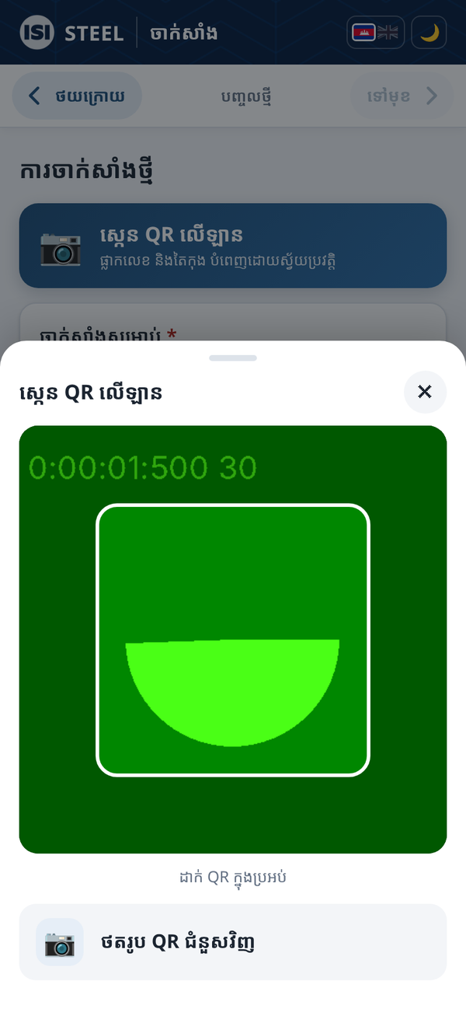
កាមេរ៉ាមិនបើក? ចុច 📷 ថតរូប QR ជំនួសវិញ ហើយថតរូប QR ឲ្យច្បាស់។
ស្ទីគ័រខូច ឬរកមិនឃើញ? ជ្រើសរើសផ្លាកលេខដោយដៃ (ជំហាន ២)។

៥. មើលការចាក់សាំងរបស់ខ្ញុំ
ចុច 📋 របស់ខ្ញុំ នៅខាងក្រោមអេក្រង់។ អ្នកឃើញការចាក់សាំងរបស់អ្នក ៤៥ ថ្ងៃចុងក្រោយ។
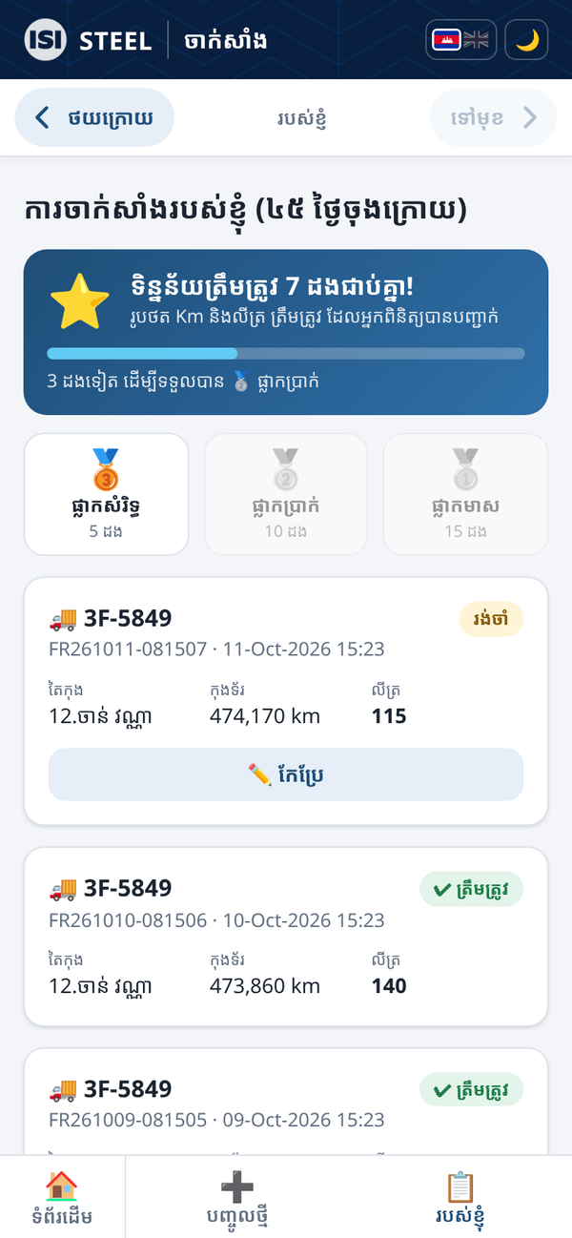

ស្ថានភាព
- រង់ចាំ (ពណ៌លឿង) – អ្នកពិនិត្យមិនទាន់មើល។ អ្នក អាចកែ បាន៖ ចុច ✏️ កែប្រែ កែរួចចុច 💾 រក្សាទុក។
- ✔ ត្រឹមត្រូវ (ពណ៌បៃតង) – អ្នកពិនិត្យបានបញ្ជាក់ថាត្រឹមត្រូវ។
- ✖ មិនត្រឹមត្រូវ (ពណ៌ក្រហម) – មានបញ្ហា។ សូមសួរអ្នកពិនិត្យ។
- ⏳ កំពុងបញ្ជូន – នៅក្នុងទូរស័ព្ទ មិនទាន់ដល់ (មើលផ្នែកទី ៦)។
ពេលអ្នកពិនិត្យបានមើលហើយ អ្នក មិនអាចកែ បានទៀតទេ។ បើខុស សូមប្រាប់អ្នកពិនិត្យ។

ផ្កាយ និងផ្លាក 🏅
រាល់ពេលដែលការចាក់សាំងរបស់អ្នក ត្រឹមត្រូវ ជាប់ៗគ្នា អ្នកទទួលបានពិន្ទុ⭐។
- 🥉 ផ្លាកសំរិទ្ធ – ត្រឹមត្រូវ ៥ ដងជាប់គ្នា
- 🥈 ផ្លាកប្រាក់ – ត្រឹមត្រូវ ១០ ដងជាប់គ្នា
- 🥇 ផ្លាកមាស – ត្រឹមត្រូវ ១៥ ដងជាប់គ្នា
បើមួយ មិនត្រឹមត្រូវ ត្រូវចាប់ផ្តើមរាប់ពីថ្មី។ ថតរូបច្បាស់ វាយលេខត្រូវ នោះអ្នកនឹងទទួលបានផ្លាកមាស!

៦. ពេលអ៊ីនធឺណិតខ្សោយ ឬគ្មាន
កុំបារម្ភ។ អ្នកនៅតែបញ្ចូលបាន។
- បំពេញដូចធម្មតា ហើយចុច ✔️ បញ្ជូន។
- បើគ្មានអ៊ីនធឺណិត អេក្រង់បង្ហាញ បានរក្សាទុកក្នុងទូរស័ព្ទ។ ទិន្នន័យនៅក្នុងទូរស័ព្ទរបស់អ្នក។
- នៅខាងលើទំព័របញ្ចូលថ្មី អ្នកឃើញ ⏳ កំពុងបញ្ជូន។
- ពេលមានអ៊ីនធឺណិតវិញ វានឹង បញ្ជូនដោយខ្លួនឯង។ អ្នកមិនបាច់ធ្វើអ្វីទេ។
ចំណាំ៖
- កុំ ចុច ចាកចេញ (Sign out) ហើយ កុំ លុបកម្មវិធី ឬលុបទិន្នន័យ Chrome មុនពេលបញ្ជូនរួច។
- កុំ បញ្ចូលម្តងទៀតសម្រាប់ការចាក់សាំងដដែល។ ទុកឲ្យវាបញ្ជូនខ្លួនឯង។
- បើឃើញ ⚠️ មិនទាន់រក្សាទុក ចុច មើល ហើយចុច ✏️ កែ ហើយបញ្ជូនម្តងទៀត។
ចង់ឃើញទិន្នន័យថ្មី? ចុចរូប ISI STEEL នៅខាងលើឆ្វេង ដើម្បីទាញថ្មី។

៧. បញ្ហាញឹកញាប់ និងដំណោះស្រាយ
បញ្ហា | ធ្វើដូចម្តេច
មិនមានទីតាំង (ចំណុចក្រហម) | បើក Location នៅលើទូរស័ព្ទ។ អនុញ្ញាតទីតាំងសម្រាប់គេហទំព័រនេះ។ រួចចុច ព្យាយាមម្តងទៀត។
កាមេរ៉ាមិនបើក | ចុច Allow ពេលទូរស័ព្ទសួរ។ ឬប្រើ ជ្រើសរើសពីរូបភាព។
រកផ្លាកលេខមិនឃើញ | វាយលេខ ៤ ខ្ទង់ចុងក្រោយ។ បើនៅតែគ្មាន ចុច ➕ បន្ថែមឡានថ្មី។
រកឈ្មោះតៃកុងមិនឃើញ | វាយផ្នែកនៃឈ្មោះ។ បើគ្មាន ចុច ➕ បន្ថែមតៃកុងថ្មី។
Km តិចជាងលើកមុន | មើលកុងទ័រម្តងទៀត ហើយវាយលេខឲ្យត្រូវ។ បើពិតជាត្រូវ សរសេរមូលហេតុក្នុង សំគាល់។
លីត្រលើសកំណត់ | ពិនិត្យលេខលើក្បាលចាក់ម្តងទៀត។ បើពិតជាត្រូវ សរសេរមូលហេតុក្នុង សំគាល់។
ប្រអប់ក្រហម សូមបំពេញ | បំពេញអ្វីដែលមានក្នុងបញ្ជីក្រហម រួចចុច បញ្ជូន ម្តងទៀត។
ចុចបញ្ជូនខុស ឬវាយខុស | ទៅ 📋 របស់ខ្ញុំ ហើយចុច ✏️ កែប្រែ (បានតែពេល រង់ចាំ)។
មិនទាន់មានសិទ្ធិ | ចុច 📨 ស្នើសុំទៅអ្នកគ្រប់គ្រង (មើលផ្នែកទី ២)។
សុំឲ្យចូលម្តងទៀត | ចុច ចូលដោយប្រើ Google ម្តងទៀត។ ទិន្នន័យដែលបានបំពេញ នៅរក្សាទុក។
អេក្រង់ហាក់ដូចចាស់ ឬគាំង | ចុចរូប ISI STEEL ខាងលើ ដើម្បីទាញថ្មី។
អក្សរជាភាសាអង់គ្លេស | ចុចទង់ជាតិ 🇰🇭 នៅខាងលើស្តាំ។

៨. ច្បាប់សំខាន់ៗ
- បញ្ចូលភ្លាម ក្រោយចាក់សាំង នៅកន្លែងចាក់។
- ចាក់ម្តង = បញ្ចូលម្តង។ កុំបញ្ចូលពីរដង។
- រូបថតត្រូវ ច្បាស់ មើលឃើញលេខ។ កុំថតព្រាល់ កុំថតងងឹត។
- Km = លេខ ដូចលើកុងទ័រឡាន។ លីត្រ = លេខ ដូចលើក្បាលចាក់។
- ធីក កុងទ័រខូច តែពេលខូចពិតប្រាកដ។
- ប្រើ Gmail របស់អ្នកផ្ទាល់។ កុំឲ្យអ្នកដទៃប្រើ។
- បើមានប្រអប់ពណ៌លឿង ត្រូវសរសេរសំគាល់ ពន្យល់មូលហេតុ។
- បញ្ចូលខុស? កែនៅ 📋 របស់ខ្ញុំ ពេលនៅ រង់ចាំ។ បើមិនអាចកែបាន ប្រាប់អ្នកពិនិត្យ។

ត្រូវការជំនួយ?
ទាក់ទង៖ [ឈ្មោះ] – [លេខទូរស័ព្ទ]

